简号 J1⑧29：残牍（迁陵司空守兹付洞庭都）

来源出处
里耶古城一号井第八层出土，原整理号 8-29。
释文、注释：《里耶秦简牍校释》第一卷，第 36 页。
图版、单字字形：秦簡字形庫（www.kaom.net）《里耶1》。

图片
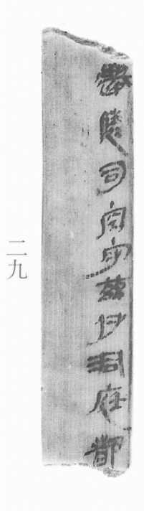
图1 里耶秦简 8-29 实物照片。出处：秦簡字形庫（www.kaom.net）《里耶1》图版。
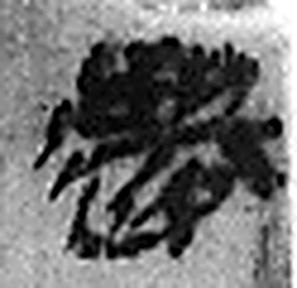 遷 登也。从辵𠨧聲。（《说文解字》卷二·辵部）
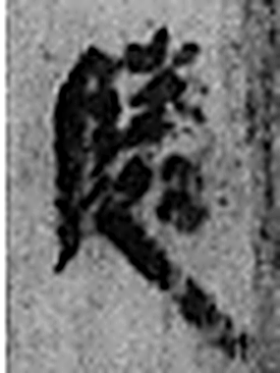 陵 大𨸏也。从𨸏夌聲。（《说文解字》卷十四·𨸏部）
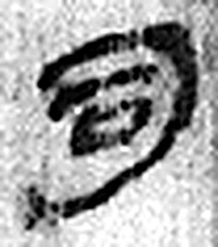 司 臣司事於外者。从反后。凡司之屬皆从司。（《说文解字》卷九·司部）
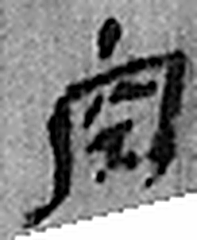 空 竅也。从穴工聲。（《说文解字》卷七·穴部）
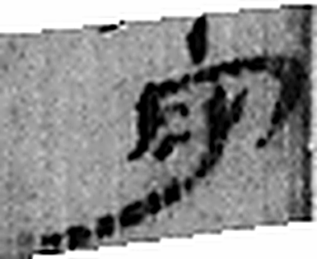 守 守官也。从宀从寸。寺府之事者。从寸。寸，法度也。（《说文解字》卷七·宀部）
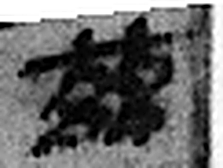 兹 艸木多益。从艸，兹省聲。（《说文解字》卷一·艸部）
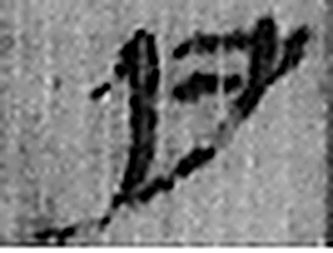 付 與也。从寸持物對人。（《说文解字》卷八·人部）
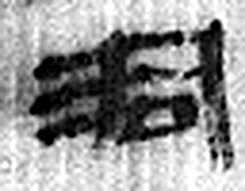 洞 疾流也。从水同聲。（《说文解字》卷十一·水部）
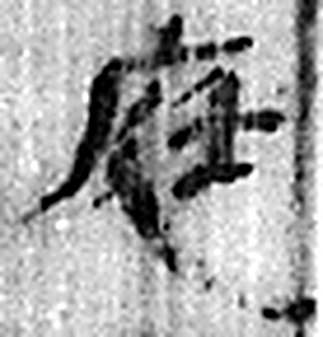 庭 宮中也。从广廷聲。（《说文解字》卷九·广部）
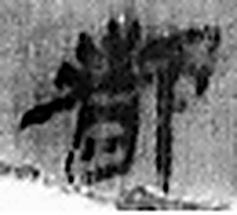 都 有先君之舊宗廟曰都。从邑者聲。周禮：距國五百里爲都。（《说文解字》卷六·邑部）
图2 8-29 逐字字形与本义（共 10 字，按原简文字序）。字形出处：秦簡字形庫（www.kaom.net）《里耶1》；本义出处：《说文解字》大徐本。

释文
〼迁陵司空守兹付洞庭都^{［1］}〼8-29

文字
以下照录《里耶秦简牍校释》第一卷注文。
[1] 司空守，官名。兹，人名。付，给与，交给。

书法
窄牍一行到底，字小而匀，字距紧。（据图1）

简牍形制
残牍，单面书写。（据图1）

书写方式
墨色中等。（据图1）

美育价值
「付」是交给——一件东西从迁陵转到洞庭。

